**Предметно развивающая среда в детском саду**

Предметно-развивающая среда в учреждении, реализующем программу дошкольного образования, является одним из важнейших критериев оценки качества образования. Это обусловлено значимостью окружающей обстановки для разностороннего развития ребенка, успешной социализации в обществе.

**ФГОС дошкольного образования** – это стандарт условий, а не стандарт результатов. Новая система координат, повлиявшая на формирование ФГОС дошкольного образования, призывает, прежде всего, ценить, а не оценивать ребёнка. Теперь образование в ДОУ рассматривается как самостоятельный важный период в жизни ребёнка, как важная веха на пути непрерывного образования в жизни человека. На смену пришла более современная педагогика развития, педагогика творчества и свободы. Новая образовательная программа для ДОУ по ФГОС нацелена на всестороннее развитие ребёнка на основе особых, специфичных видов деятельности, присущих дошкольникам. ФГОС дошкольного образования поддерживает точку зрения на ребёнка, как на «человека играющего», многие методики и технологии должны быть пересмотрены и переведены с учебно-дидактического уровня на новый, игровой уровень, в котором дидактический компонент будет непременно соседствовать с игровой оболочкой.

Вопрос организации предметно-развивающей среды ДОУ на сегодняшний день наиболее актуален, так как важным критерием оценки деятельности дошкольной организации по ФГОС является созданная предметно-пространственная среда.

Развивающая предметно-пространственная среда должна быть содержательно-насыщенной, трансформируемой, полифункциональной, вариативной, доступной и безопасной.

**Насыщенность** среды должна соответствовать возрастным возможностям детей и содержанию Программы. Образовательное пространство должно быть оснащено средствами обучения и воспитания (в том числе техническими), соответствующими материалами, в том числе расходным игровым, спортивным, оздоровительным оборудованием, инвентарем (в соответствии со спецификой Программы).

Организация образовательного пространства и разнообразие материалов, оборудования и инвентаря (в здании и на участке) должны обеспечивать:

* игровую, познавательную, исследовательскую и творческую активность всех воспитанников, экспериментирование с доступными детям материалами (в том числе с песком и водой);
* двигательную активность, в том числе развитие крупной и мелкой моторики, участие в подвижных играх и соревнованиях;
* эмоциональное благополучие детей во взаимодействии с предметно-пространственным окружением;
* возможность самовыражения детей.

**Трансформируемость** пространства предполагает возможность изменений предметно-пространственной среды в зависимости от образовательной ситуации, в том числе от меняющихся интересов и возможностей детей.

**Полифункциональность**материалов предполагает:

* возможность разнообразного использования различных составляющих предметной среды, например, детской мебели, матов, мягких модулей, ширм и т.д.;
* наличие в Организации или Группе полифункциональных (не обладающих жестко закрепленным способом употребления) предметов, в том числе природных материалов, пригодных для использования в разных видах детской активности (в том числе в качестве предметов-заместителей в детской игре).

**Вариативность** среды предполагает:

* наличие в Организации или Группе различных пространств (для игры, конструирования, уединения и пр.), а также разнообразных материалов, игр, игрушек и оборудования, обеспечивающих свободный выбор детей;
* периодическую сменяемость игрового материала, появление новых предметов, стимулирующих игровую, двигательную, познавательную и исследовательскую активность детей.

**Доступность** среды предполагает:

* доступность для воспитанников, в том числе детей с ограниченными возможностями здоровья и детей-инвалидов, всех помещений, где осуществляется образовательная деятельность;
* свободный доступ детей, в том числе детей с ограниченными возможностями здоровья, к играм, игрушкам, материалам, пособиям, обеспечивающим все основные виды детской активности;
* исправность и сохранность материалов и оборудования.

**Безопасность**предметно-пространственной среды предполагает соответствие всех ее элементов требованиям по обеспечению надежности и безопасности их использования.

Насыщенная предметно-развивающая и образовательная среда становится основой для организации увлекательной, содержательной жизни и разностороннего развития каждого ребенка. Развивающая предметная среда является основным средством формирования личности ребенка и является источником его знаний и социального опыта.

Среда, окружающая детей в группе должна обеспечивать безопасность их жизни, способствовать укреплению здоровья и закаливанию организма каждого их них.

В ходе реализации образовательного процесса необходимо соблюдать принцип интеграции образовательных областей с помощью предметно-развивающей среды группы и детского сада в целом, способствующий формированию единой предметно-пространственной среды.

Организуя предметную среду в групповом помещении необходимо учитывать закономерности психического развития детей, показатели их здоровья, психофизиологические и коммуникативные особенности, уровень общего и речевого развития. Цветовая палитра должна быть представлена теплыми, пастельными тонами.

Предметно-развивающая среда группы должна меняться в зависимости от возрастных особенностей детей.

Важно, чтобы предметная среда имела характер открытой, незамкнутой системы, способной к корректировке и развитию. При любых обстоятельствах предметный мир, окружающий ребенка, необходимо пополнять и обновлять, приспосабливая к новообразованиям определенного возраста.

Таким образом, создавая предметно-развивающую среду любой возрастной группы в ДОУ, необходимо учитывать психологические основы конструктивного взаимодействия участников воспитательно-образовательного процесса, дизайн и эргономику современной среды дошкольного учреждения и психологические особенности возрастной группы, на которую нацелена данная среда.

**Центр сюжетно-ролевых игр, игр-драматизаций** – важный объект развивающей среды, с которого можно начать оснащение группы, поскольку именно театрализованная деятельность помогает сплотить группу, объединить детей интересной идеей, новой для них деятельностью. В театре дошкольники раскрываются, демонстрируя неожиданные грани своего характера. Робкие и застенчивые становятся уверенными и активными. Тот, кто без желания шел в детский сад, теперь с удовольствием спешит в группу. В театральном уголке размещаются ширма, маски сказочных персонажей, различные виды театра – кукольный, пальчиковый, настольный, теневой, би-ба-бо. Педагог вместе с воспитанниками готовит костюмы, атрибуты и декорации к маленьким представлениям. Дети – большие артисты, поэтому с радостью участвуют в постановках и с удовольствием выступают в роли зрителей.

Атрибуты к играм подбираются так, чтобы создать условия для реализации интересов детей в разных видах игр. Эстетичность и изысканность оформления, современность материалов вызывают у дошкольников желание играть. Подобранный игровой материал позволяет комбинировать различные сюжеты, создавать новые игровые образы. Здесь же уместны игры-драматизации по знакомым сказкам, тем более что для них созданы необходимые условия.

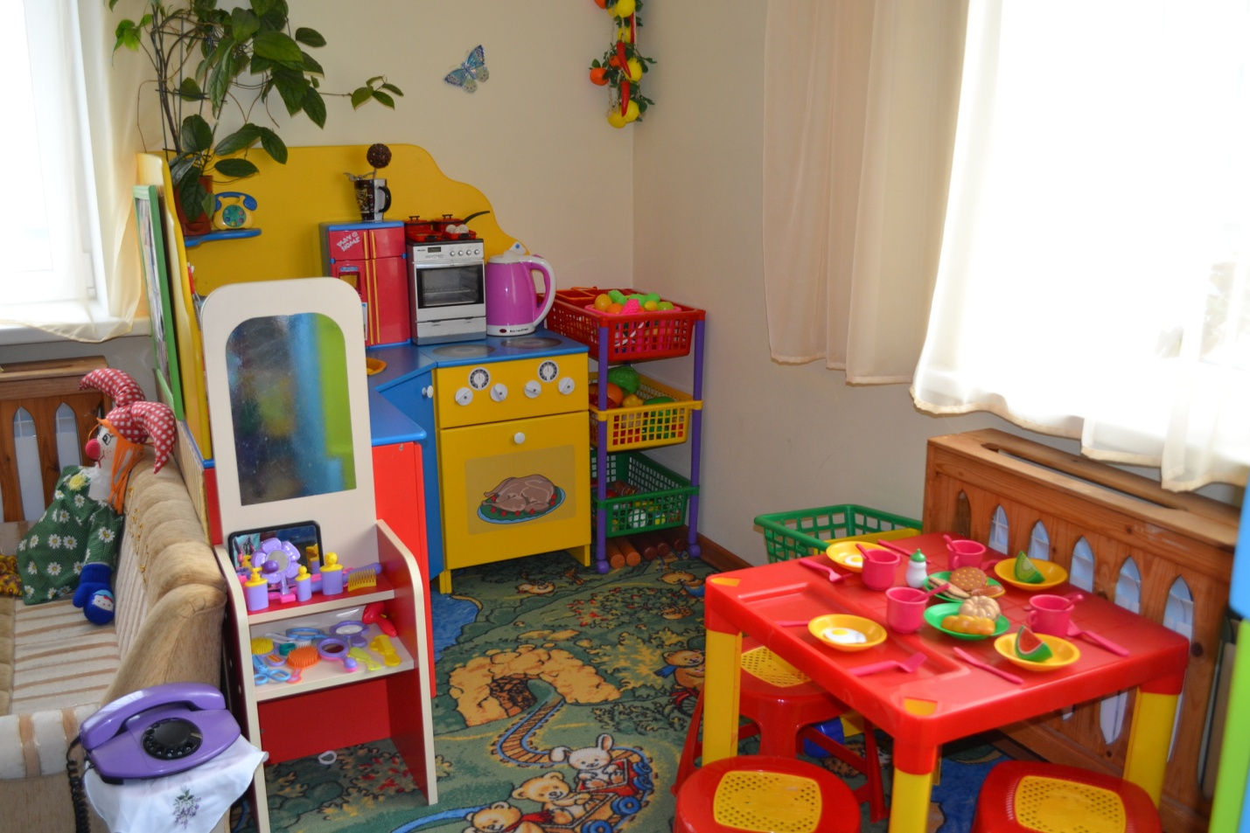

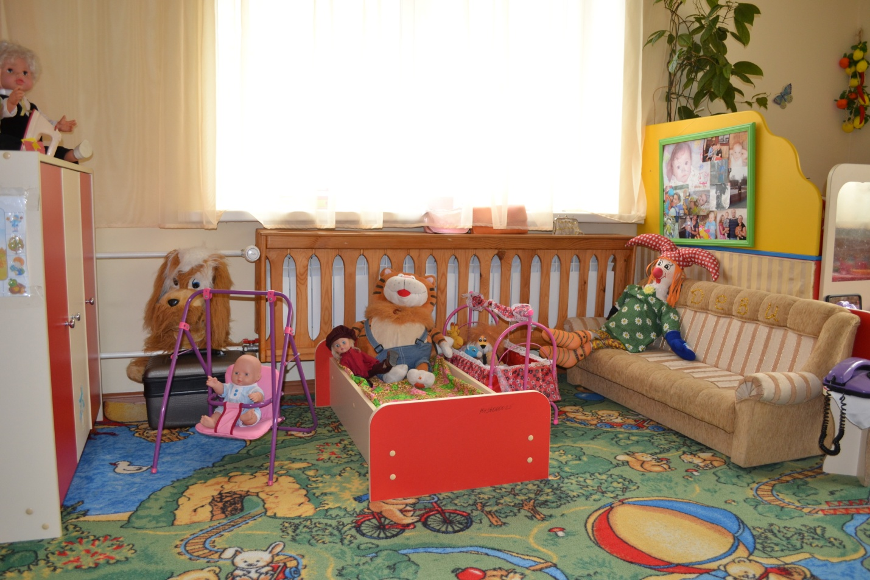

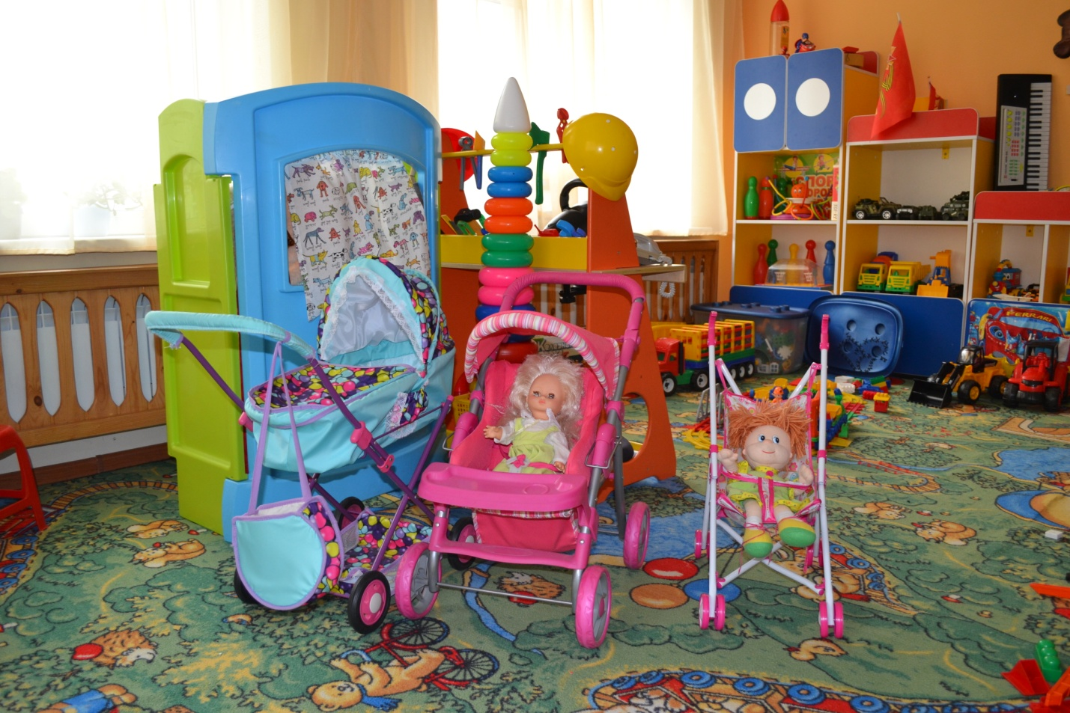

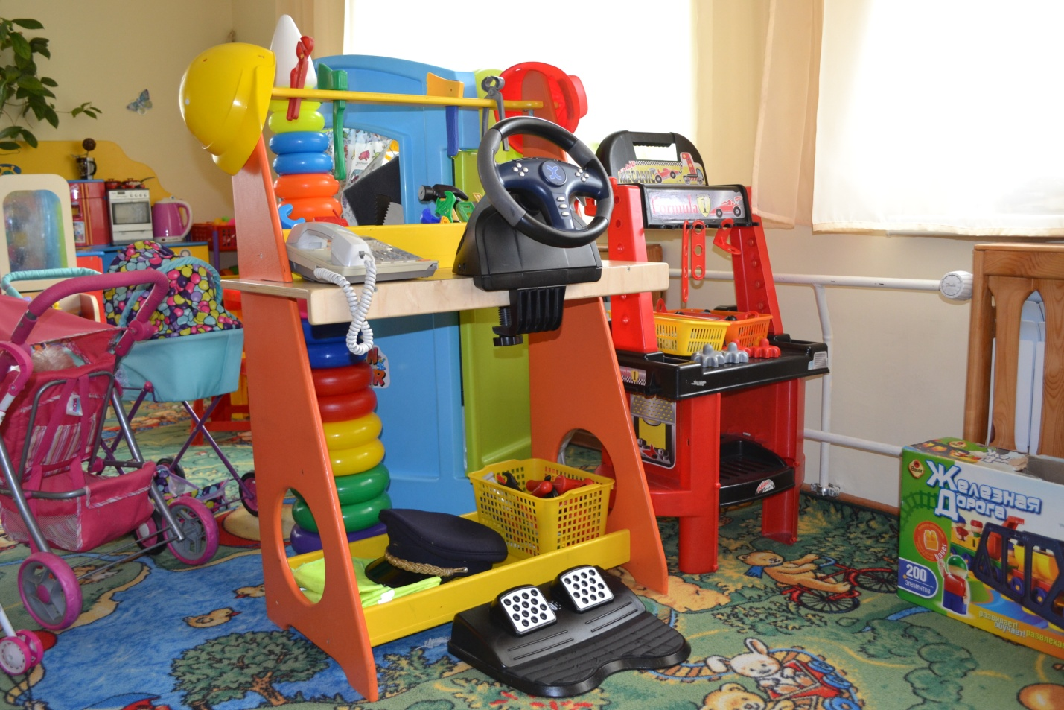

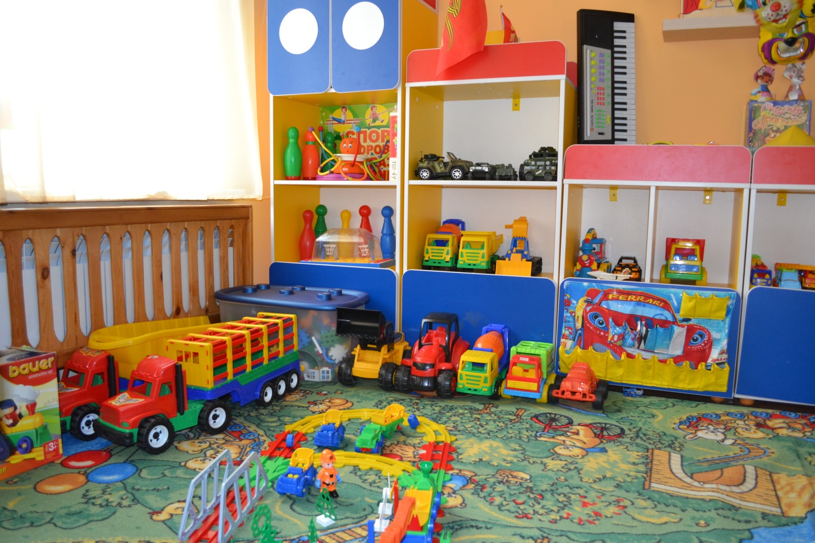

**Театрализованный центр,** оснащен игрушками для обыгрывания различных героев сказок, настольными и пальчиковыми театрами, разнообразными масками сказочных героев, а также музыкальными инструментами.

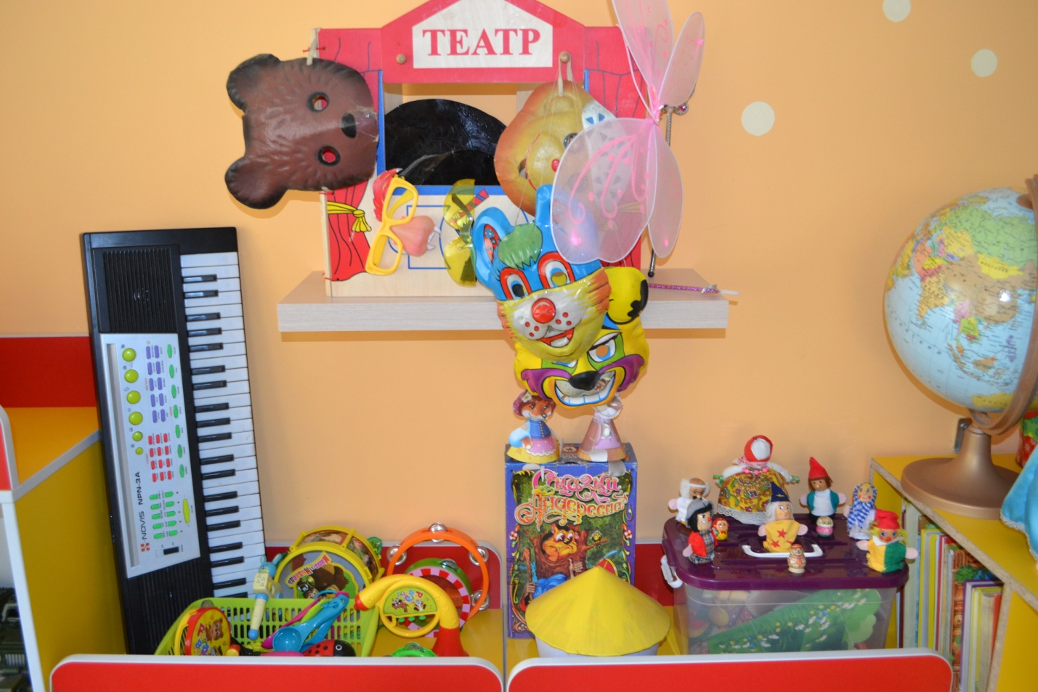

**Центр конструирования** способствует развитию детского творчества, конструкторских способностей. Центр может быть достаточно мобилен. Практичность его состоит в том, что любой конструктор легко перемещаются в любое место. Содержимое строительного уголка (конструкторы разного вида, кубики, крупный и мелкий деревянный строительный материал, схемы и чертежи построек) позволяет организовать конструктивную деятельность с большой группой воспитанников, подгруппой и индивидуально, развернуть строительство на ковре либо на столе. Дети, особенно мальчики, всегда с удовольствием занимаются постройками, обыгрывая их, комбинируя с другими видами деятельности.

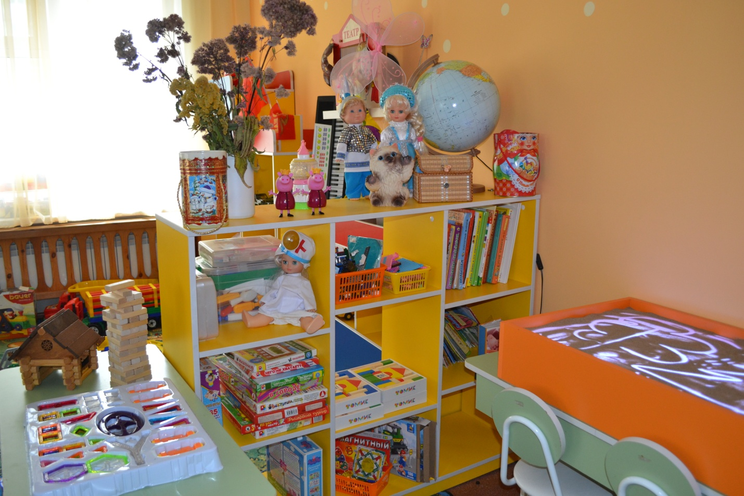

**Центр дидактических игр,** игрушки среднего и мелкого размера дети используют по своему усмотрению для самостоятельной игры. В свободном доступе, на полочках открытых и закрытых шкафчиков хранятся мозаика, кубики, настольно-печатные и дидактические игры

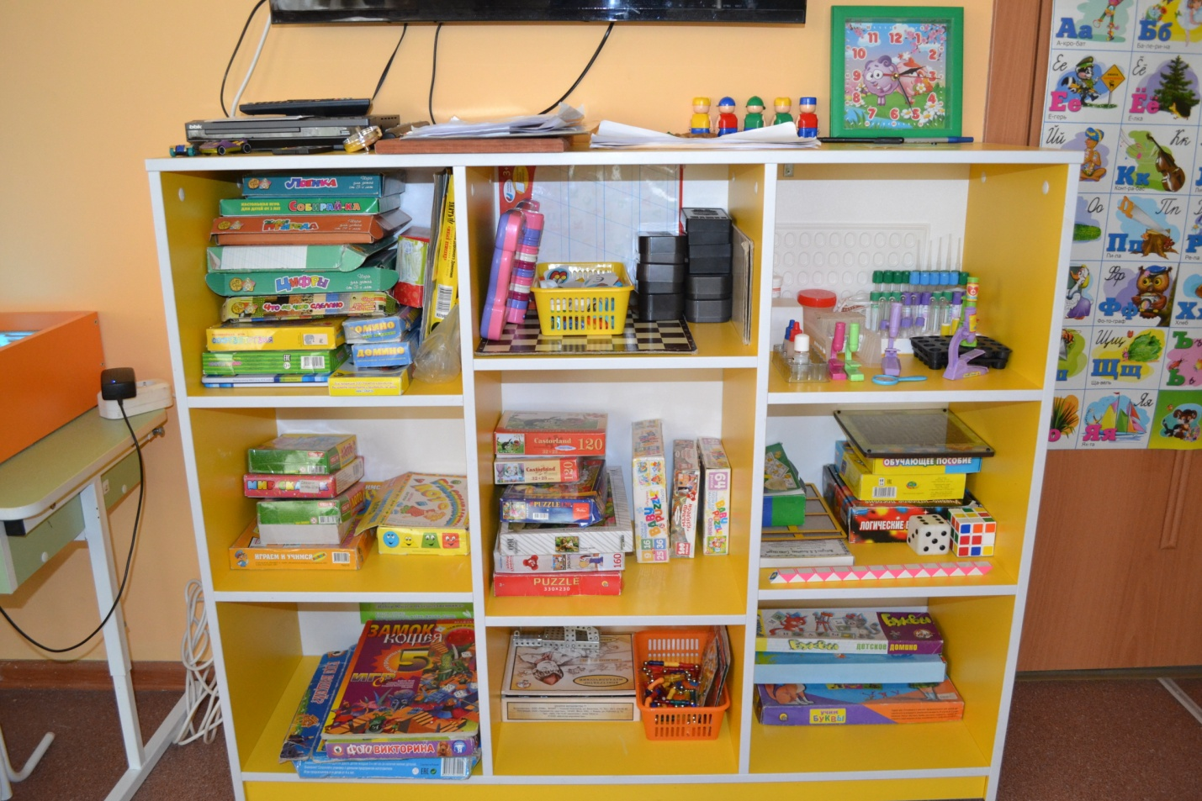

**Центр развития речи**, оснащенный учебно-игровыми и наглядными пособиями, дидактическими и настольно-печатными играми; художественной литературой, занимательным материалом.

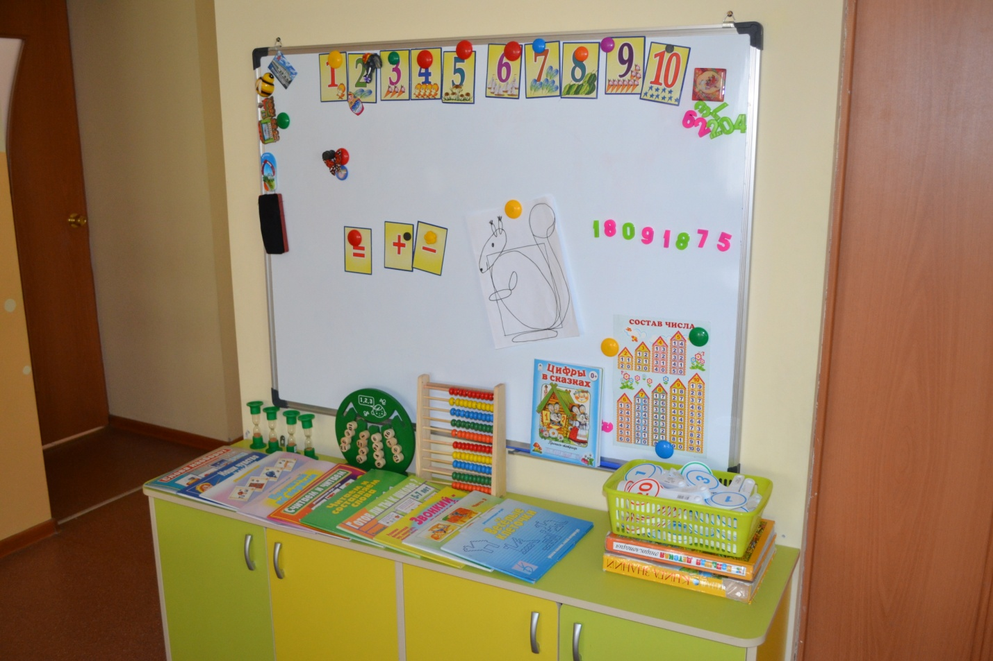

**Центр продуктивной и творческой деятельности или центр художественного творчества** выполняет задачу формирования интереса детей к эстетической стороне окружающей действительности, удовлетворения потребностей детей в самовыражении. Здесь воспитанники в свободное время рисуют, лепят, выполняют аппликационные работы. В распоряжении детей представлен разнообразный изобразительный материал: мелки, акварель, тушь, гуашь и сангина, бумага разной фактуры, размера и цвета, картон, дидактические игры. Здесь же есть место для небольшой выставки с образцами народного художественного промысла (полочка красоты). В центре должны присутствовать альбомы с образцами народно-прикладного искусства, иллюстрации известных художников. Детские работы (рисунки, поделки и коллажи) выставляются на всеобщее обозрение на специальном стенде, к которому имеется свободный доступ.

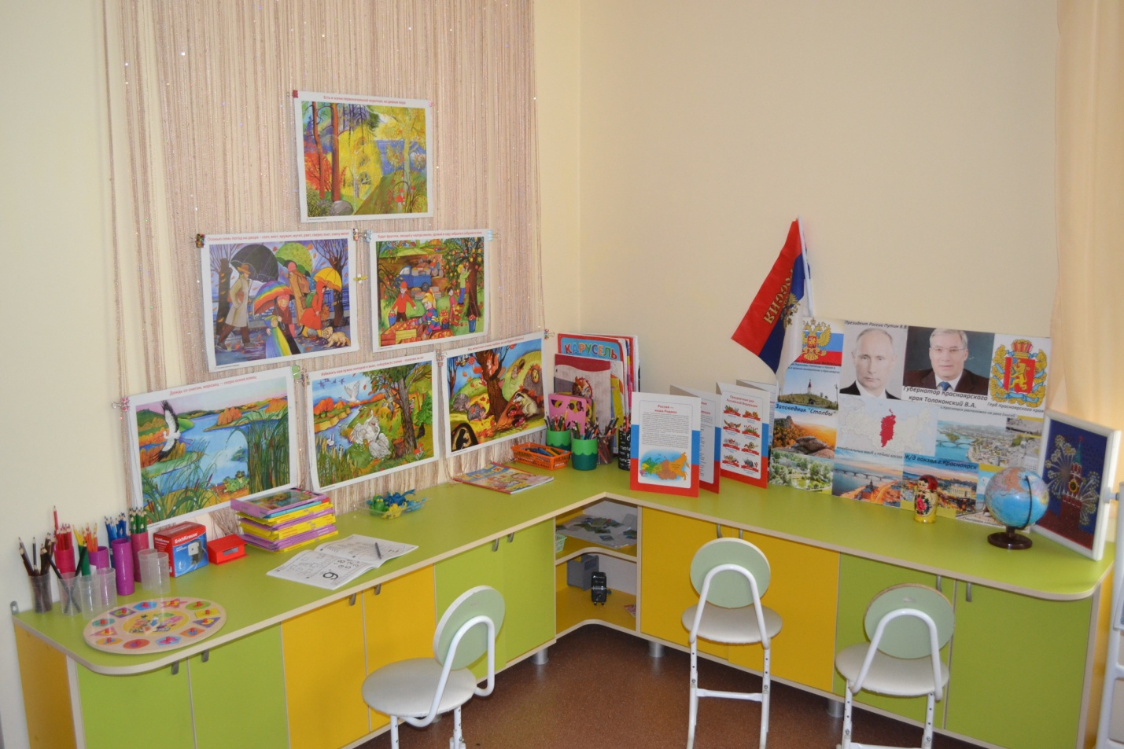

**Центр природы** служит не только украшением группы, но и местом для саморазвития дошкольников. У детей формируются предпосылки экологического сознания, развивается экологическая культура, познавательный интерес к экологии, проблемам природы, желание и стремление разрешить некоторые из экологических проблем, доступными ребенку – дошкольнику средствами.

Воспитателю необходимо подобрать и разместить в нем растения, требующие разных способов ухода, приготовить необходимое оборудование для трудовой деятельности в центре природы: передники, лейки, палочки для рыхления, пульверизаторы. Здесь будут уместны детские поделки из природного материала, экспонаты природы, икебаны, гармонично расставленные на полках.

